Отчет депутата Ростовской-на-Дону городской Думы Олега Вячеславовича Соловьева (Железнодорожный одномандатный избирательный округ №8) о работе за первое полугодие 2019 года

В период с января по июнь 2019 года депутатом проведено 28 приемов граждан, в том числе на базе региональной общественной приемной Председателя Партии «Единая Россия» Дмитрия Медведева в Ростовской области.

Всего за указанный период депутату поступило 13 обращений, по 7 из которых даны положительные ответы.

В период с января по июнь 2019 года Соловьев Олег Вячеславович принял участие в ряде мероприятий.

28 января в представительстве МИД РФ в Ростове-на-Дону состоялось вручение благодарности посла Российской Федерации в Великобритании Александра Яковенко депутату Ростовской-на-Дону городской Думы, региональному координатору проекта «Историческая память» партии «Единой России» Олегу Соловьеву за существенный вклад в развитие гуманитарного сотрудничества между Россией и Великобританией.

https://rostov-gorod.ru/press_room/news/8879/73456/
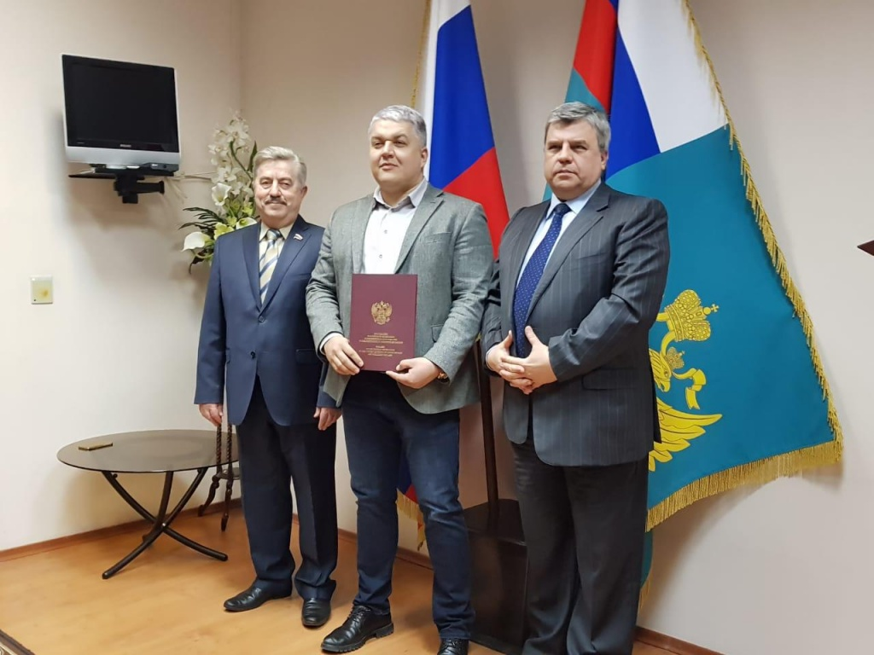

29 января в Ростовском общественном собрании состоялась презентация Общественного движения «Дороги славы – наша история». В мероприятии принял участие депутат Ростовской-на-Дону городской Думы Олег Соловьев.

https://rostov-gorod.ru/press_room/news/8899/73458/
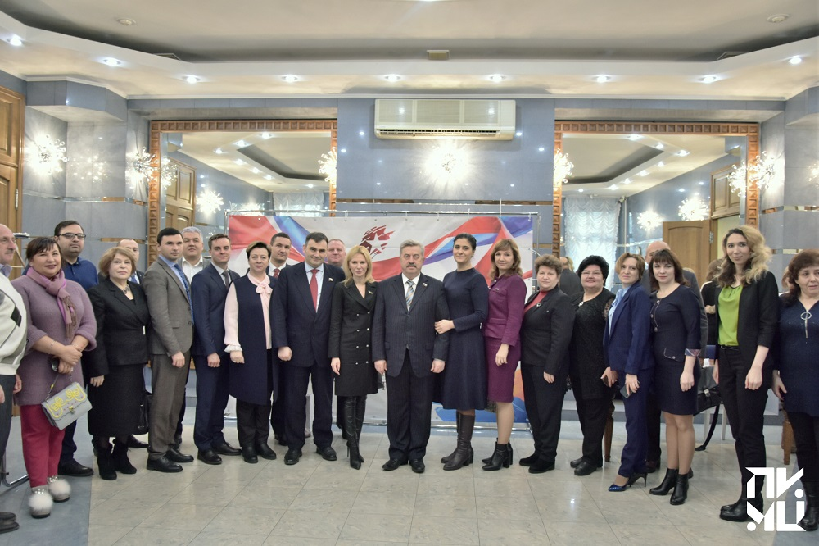

14 февраля, в 76-ю годовщину освобождения Ростова-на-Дону от немецко-фашистских захватчиков, депутат Олег Соловьев совместно с другими депутатами приняли участие в возложении цветов у мемориального комплекса в Кумженской роще.

https://rostov-gorod.ru/press_room/news/8879/73671/

В донской столице стартовала Акция «Вернем память героев», приуроченная к 74-й годовщине Победы в Великой Отечественной войне. В рамках акции проводится работа по восстановлению и благоустройству памятных мест и воинских захоронений. В старте Акции приняли участие заместитель главы Администрации города по социальным вопросам Елена Кожухова и депутат Олег Соловьев.
https://rostov-gorod.ru/press_room/news/8879/55248/
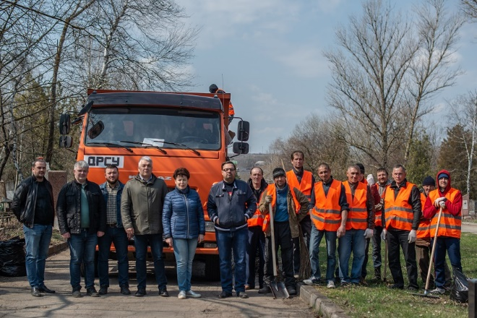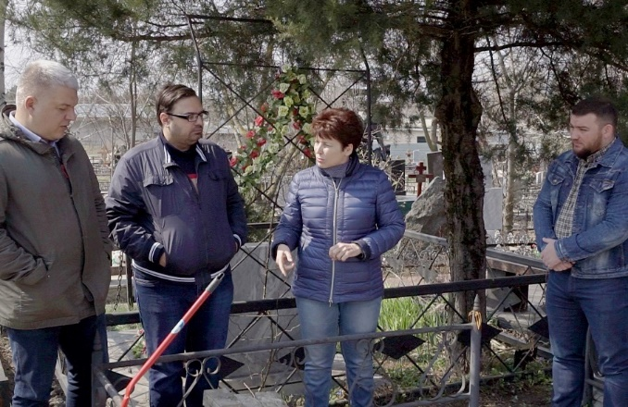
Депутат Олег Соловьев принял участие в церемонии возложения венков и цветов к Кумженскому мемориалу в честь 74-й годовщины Победы в Великой Отечественной войне. Собравшиеся почтили память воинов, отдавших жизнь за освобождение нашего города, минутой молчания. В честь освободителей Ростова прозвучали залпы военного салюта.
https://rostov-gorod.ru/press_room/news/8879/56170/
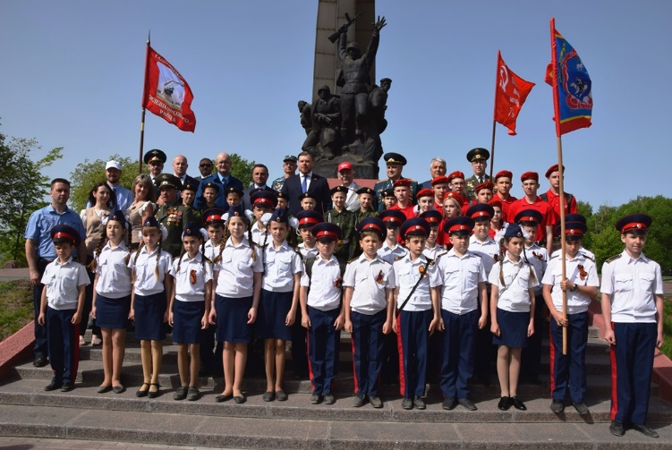
В МБОУ «Школа №66» Железнодорожного района города Ростова-на-Дону состоялось торжественное открытие парты Героя имени Николая Александровича Лунина. Награжден двумя орденами Ленина, тремя орденами Красного Знамени, орденами Ушакова 2-й степени, Отечественной войны 1-й степени, Красной Звезды, медалями и британским орденом. На линейке присутствовали почетные гости, в том числе депутат Соловьев Олег.
https://rostov-gorod.ru/press_room/news/8901/56295/
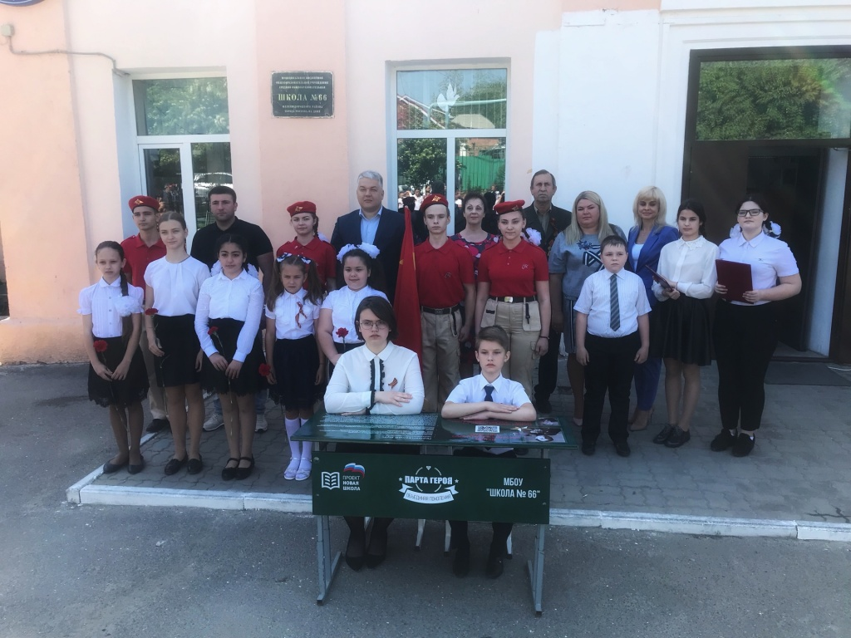
Региональный координатор партийного проекта «Единой России» «Историческая память», депутат Олег Соловьев отмечен Благодарственным письмом секретаря регионального отделения партии, Председателя Законодательного Собрания Ростовской области Александра Ищенко. Данный проект был отмечен в числе наиболее активно работающих.
https://rostov-gorod.ru/press_room/news/8879/56358/
19 июня в рамках федерального проекта «Историческая память» в пресс-центре Медиа-холдинга «Дон-Медиа» состоялся Телемост «Ростов-на-Дону – Белград». В рамках телемоста представители России и Сербии обсудили важнейшие вопросы сохранения исторической памяти о событиях Второй мировой войны, укрепления российско-сербских отношений, развития международного молодежного сотрудничества, определены перспективы расширения побратимских и партнерских связей города Ростова-на-Дону с городами Сербии. В мероприятии принял участие депутат Олег Соловьев.
https://rostov-gorod.ru/press_room/news/8899/74856/
